蒲公英班观察日志
一、晨间来园基本情况
1.来园人数： 应到17人，实到16人，请假幼儿：颜越。
2.来园情况：今日来园情绪佳的宝贝有：周千瑾、周千瑜、顾若澄、颜乐依、贾屿桐、赵永辰、许锦柠、周语熙、丁芮可、万博睿、王瑞瑾、李念、郭昕玥、陈欣悦、殷悦、杨璟雯；会礼貌的和老师打招呼的幼儿有：颜乐依、李念、陈欣悦。

- 区域游戏
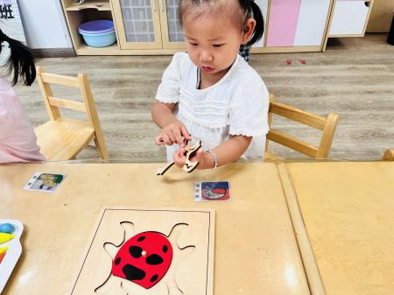 | 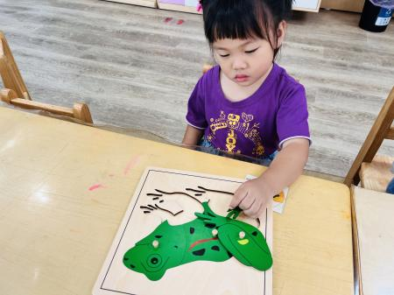 | 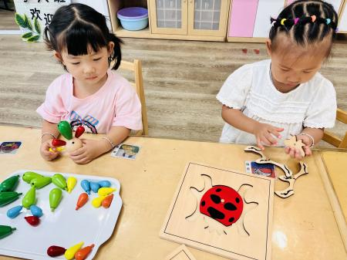
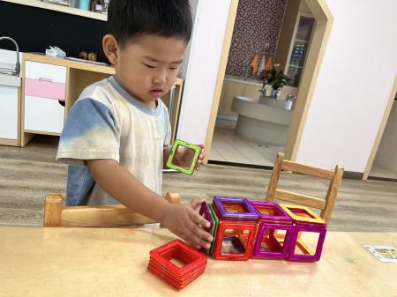 | 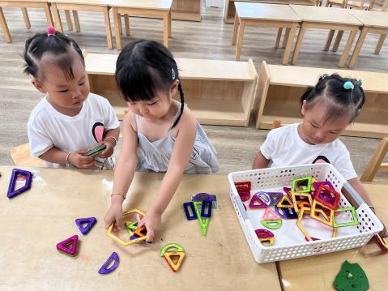 | 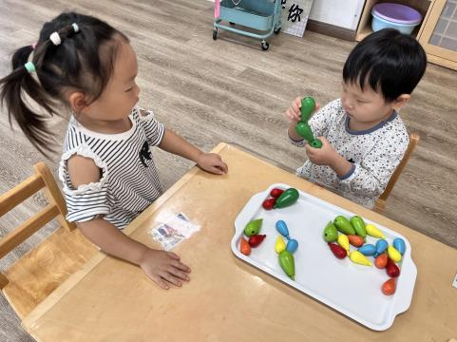
晨间区域游戏：
入园后孩子们能挑选自己喜欢的游戏，如：拼图、磁力片、拼插玩具、滑滑梯等，还有很多幼儿能与同伴们一起分享玩具，合作游戏。

- 体育活动《小蚂蚁爬爬爬》
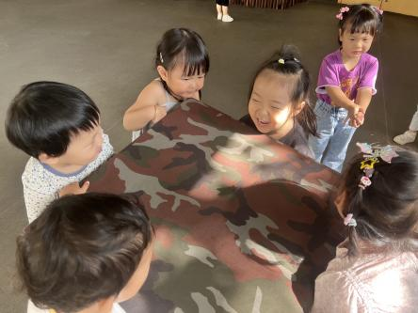 | 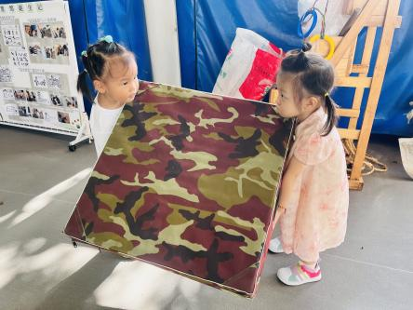 | 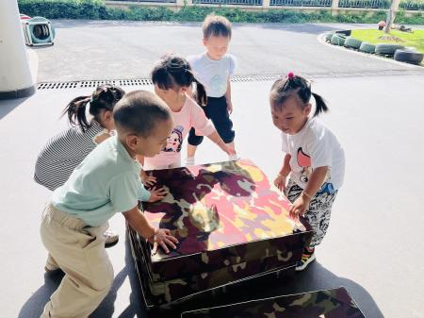
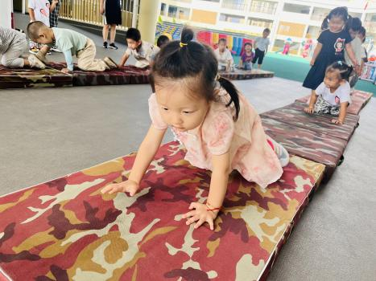 | 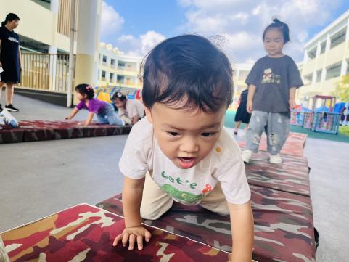 | 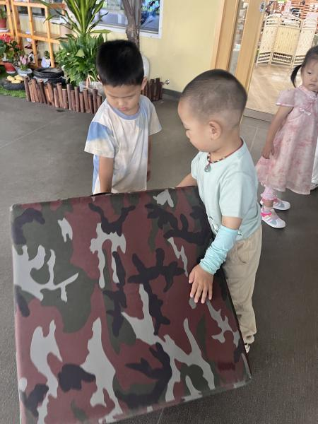
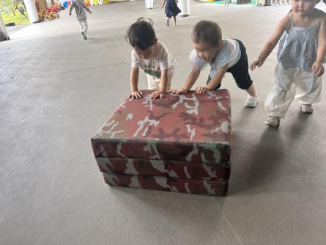 | 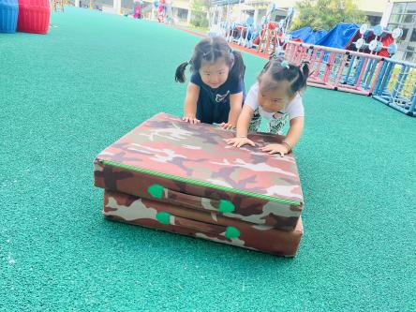 | 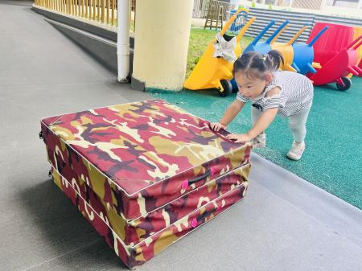
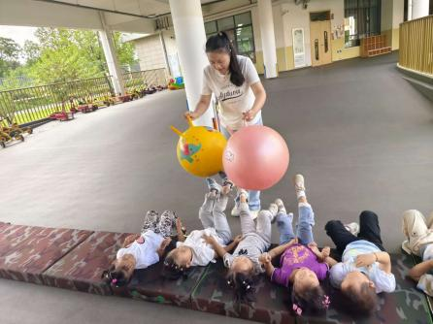 | 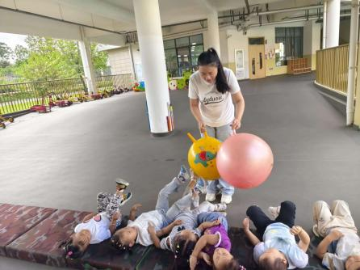 | 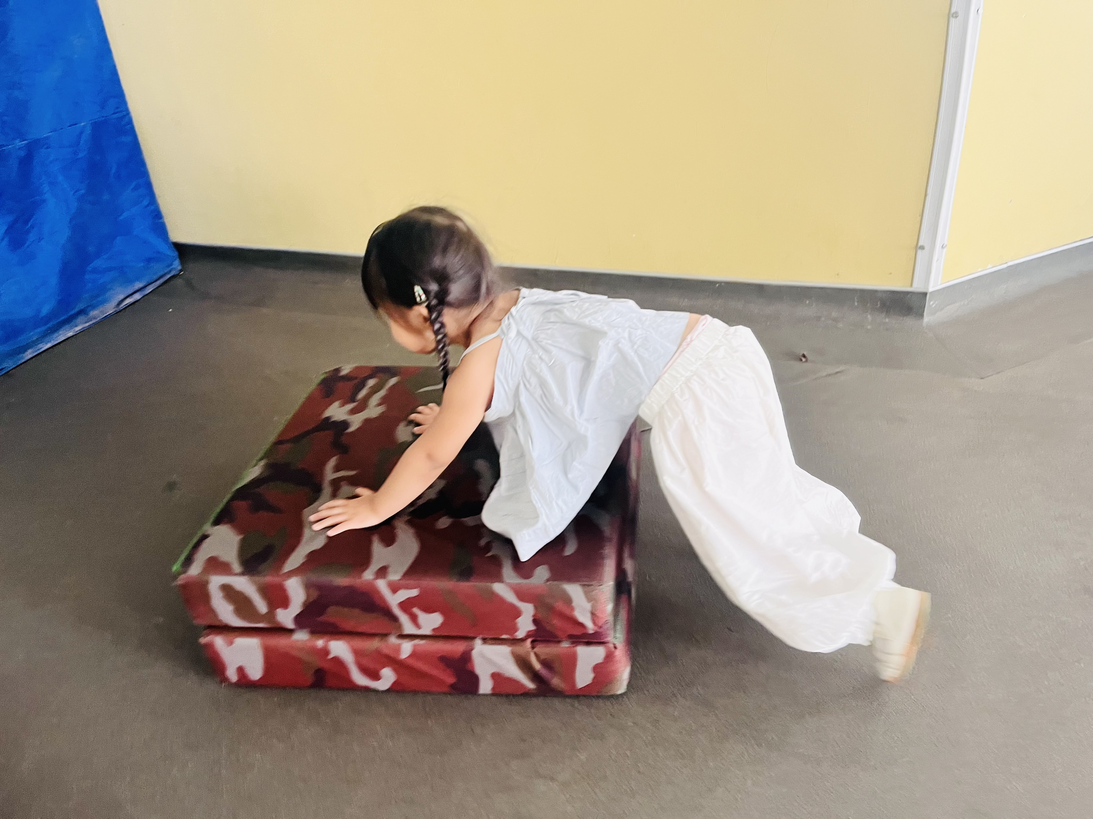
《小蚂蚁爬爬爬》：爬行是一种综合性全身协调活动，锻炼幼儿四肢活动性和灵活性！运动结束后老师会用大龙球帮小朋友们按摩身体，增强身体各部位对出觉得感受力哦！
今天活动前，能帮助老师搬垫子的幼儿有：周千瑾、周千瑜、顾若澄、颜乐依、贾屿桐、赵永辰、许锦柠、周语熙、丁芮可、万博睿、王瑞瑾、李念、郭昕玥、陈欣悦、殷悦、杨璟雯。孩子们会积极主动地帮助老师做一些力所能及的事情，还会积极开动小脑袋想办法，利用推、拉、抬等多种方法合作完成搬垫子，很棒哦！。

四、午餐及午睡：
1.今日午餐：藜麦饭、百叶卷肉、上汤娃娃菜、冬瓜海带汤。饭和菜都能吃完的幼儿有：周千瑾、周千瑜、顾若澄、贾屿桐、赵永辰、丁芮可、万博睿、王瑞瑾、李念、郭昕玥、陈欣悦、杨璟雯。
2.在12点半前入睡的幼儿为：周千瑾、周千瑜、顾若澄、贾屿桐、赵永辰、许锦柠、周语熙、、万博睿、王瑞瑾、李念、郭昕玥、陈欣悦、殷悦、。
3.在12：30——12:50之间入睡的幼儿为：颜乐依、杨璟雯、丁芮可。

五、温馨提示
1.以上照片只是部分，不代表全部，更多精彩瞬间请移步QQ相册哈。

